# Fågeltornskampen 2017

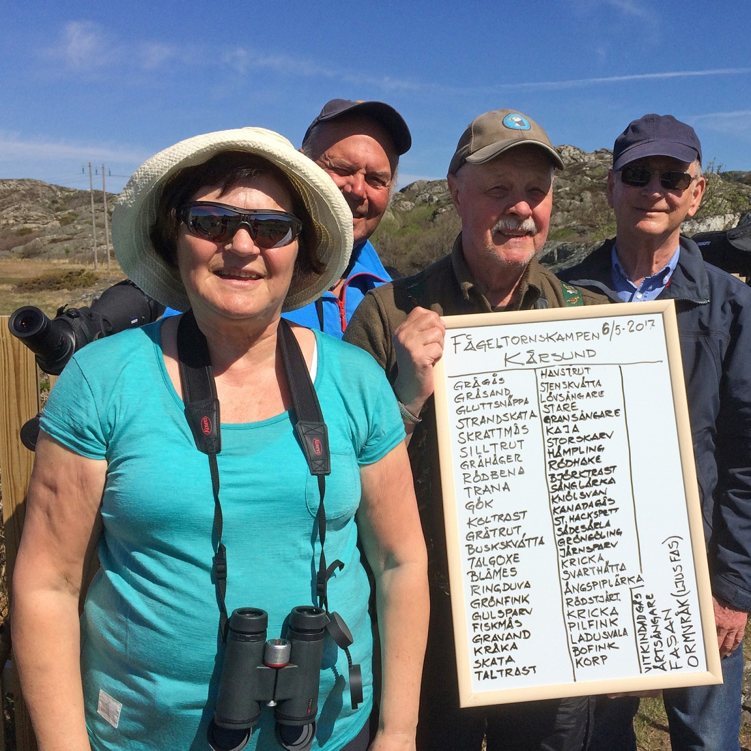

Glada Fågeltornskampare i Kårsund i Bohuslän.

Hela 74 fågeltorn rapporterade till Fågeltornskampen 2017 jämfört med 65 2016. Det är det högsta antalet någonsin men en bra bit efter Finland som hade minst 280 deltagande fågeltorn. Från Danmark har vi ingen siffra på antalet deltagande fågeltorn men det är färre än Sveriges antal. Det är kul att så många vill vara med att tävla, sprida info om fågelskydd och fågelintresse. Stort tack alla ni som deltog och förhoppningsvis hade ni roligt också! Sammanlagt besöktes tornen av närmare 800 personer förutom de tävlande. Några jobbade ensamma medan andra hade ganska många besökare.

Det bör dock finnas potential för fler fågeltornskampare. Förutom torn i Jämtland är det inga i torn från norra halvan av Sverige. Till nästa år får vi väl instifta en särskild deltävling för Norrland.

I södra Sverige, åtminstone, bjöd lördagen på strålande sol och lugnt väder efter en period med mycket friska kyliga vindar från nordsektorn. Det gynnade åtminstone det toppande laget som stod i tornet vid Södra Lunden i Ottenbyreservatet vid Ölands södra udde. Det var den berömda ”proppen ur” med väldigt många nyanlända tropikflyttare. Från Ottenby fågelstation rapporterades det om hela 8 nya märkarter för året och höga ringmärkningssiffror. Även om vädret var fint längst i söder verkar det som det blev lite sämre under dagen för de som fågeltornskampade lite längre norrut. Och som vanligt när klockan börjar närma sig 13:00 då tycker man att tiden är alldeles för kort och man rodnar lite skamset över en del luckor i listan.

Södra Lunden i Ottenby toppade på 107 med Stockviken på Gotland på andra plats med 102 samt lite imponerande Norsa i inlandet på 100 arter. Medeltalet fågelarter per torn hamnade på 68,5 och medianen passande nog på 70 arter.

Titta gärna igenom lista som visar hur många fågeltorn som sett arten i fråga. Den är tyvärr inte riktigt komplett eftersom det saknas data från ett par fågeltorn. Det är faktiskt ganska intressant läsning. Bland många spännande observationer sticker en brandkronad kungsfågel ut från Ålsjötornet i Hälsingland – landskapets första någonsin! Vidare härbärgerar Larsson våtmark i Halland ett häckande par svarthuvad mås. Bilden nedan visar honan i paret (färgmärkt 3K-fågel kläckt i Holland 2015). Hanen är adult rapporterar Anders Wirdheim.

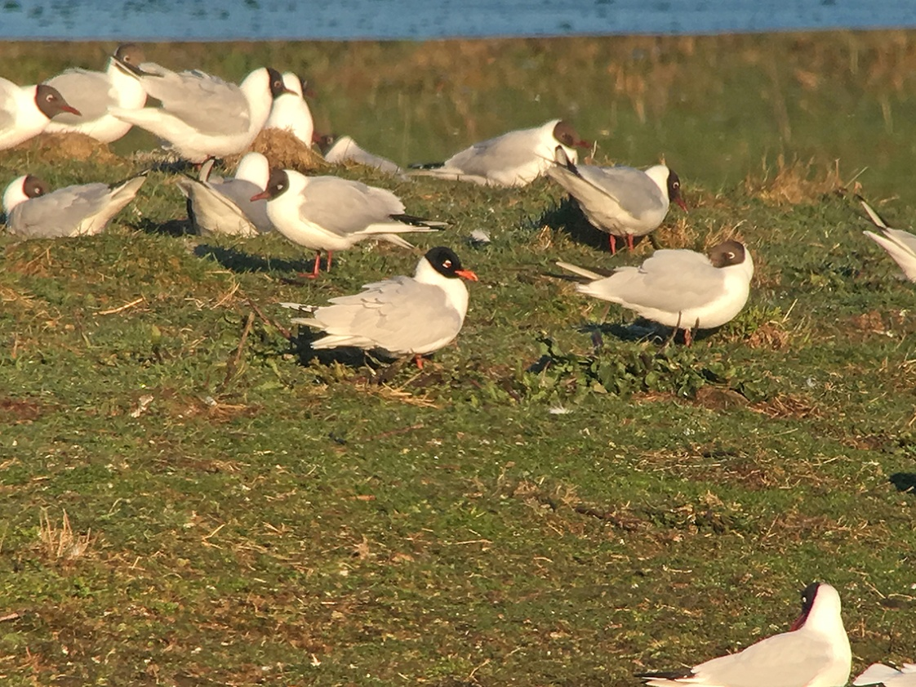 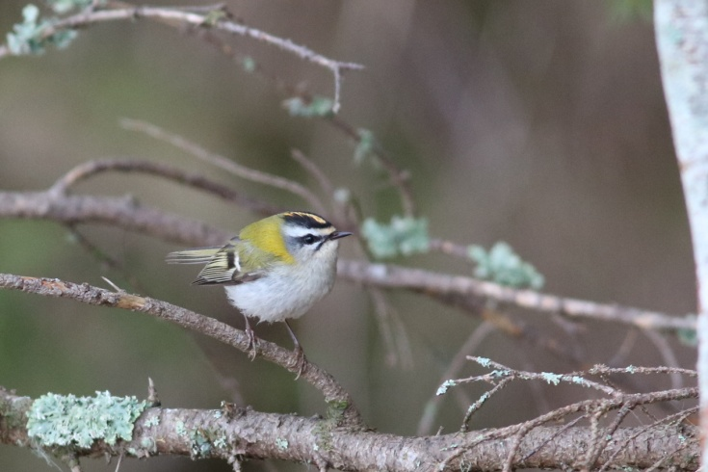

Den häckande honan av svarthuvad mås vid Larssons våtmark och Hälsinglands första brandkronade kungsfågel

Förutom den brandkronade kungsfågeln är det flera nykomlingar till den svenska fågelfaunan som ägretthäger, svarthakad buskskvätta och i viss mån brunglada och stäpphök som bägge ses i ökad omfattning. Dessutom måste det väl gå ganska bra för lärkfalken – hela 27 av tornen noterade den trots att alla rimligtvis inte anlänt ännu. Man får dessutom en bra bild över vilka fågelarter som är lättast att, vanligast kanske också, i vattennära biotoper i södra halvan av Sverige eftersom de flesta fågeltornen ligger sjö- eller vattennära. Läs vidare neråt kommentaren från de tävlande i Landsjön som kört Big Sit under många år.

## Några röster och kommentarer:

**Hjälstaviken**; mest udda art sidensvans (8 ex sträckte norrut), svarttärna. Ägretthäger sågs precis efter kl 13 och fick inte räknas... På däggdjurssidan vildsvin!

**Landsjön**: Vi har ju kört fågeltornskamp i Landsjön sedan 2002. Innan den svenska fågeltornskampen startade körde vi ju BigSit i Småland. Något år blev det ingen så nu 2017 blev det vår 15e tävling i detta fågeltorn. Som du skrivet ger det ju ett bra underlag på vad som går att se vid samma tidpunkt från ett och samma fågeltorn. Vi fick denna helg ihop fyra helt nya; salskrake, röd glada, vattenrall, kungsfiskare. Vi har 38 arter på vår lista som är 100 % dvs sedda vid varje tillfälle!

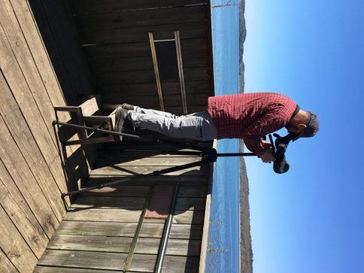 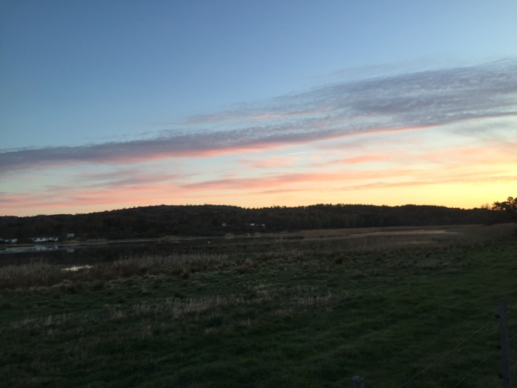

Landsjön, hårdskådning på ännu högre höjd. Gryning med förväntan i Ejgdetjärnet

Vid **Ejgdetjärnet** i norra Bohuslän har vi haft en strålande fin vårdag. Morgonen startade med klart väder, vindstilla och fyra grader. Medan solen gick upp kunde vi börja notera rörsångare och sävsparv som sjöng vid tjärnet. Fiskgjuse, duvhök och tornfalk flög förbi, tre drillsnäppor rastade kort och en rödstjärt sjöng flitigt och höll oss sällskap hela förmiddagen som tyvärr inte bjöd på några ovanliga arter men däremot en väldigt trevlig vårdag. Vi avslut kunde vi konstatera att temperaturen stigit till 21 grader och vi slutade på 60 arter, en art mer än förra året!

**Larson våtmark**. Vi hade inte marginalerna på vår sida. Visserligen hade värmen även kommit till oss, men många vårfåglar lyste med sin frånvaro. Dessutom lyfte en skogssnäppa från våtmarken när jag anlände en kvart före tävlingstidens start och under timman efter tävlingen. Vidare är det andra året i rad vi missar fasan! Dessa eländiga kräk som alltid hörs annars! Men vi är mycket nöjda med våra 96 arter under rådande omständigheter. Dessutom var det väldigt trevligt med mycket folk.

**Östra Styran**, Nynäshamn. Väder: klart, +10-16 grader, svag NO. Mulet från ca 10-tiden. Roligaste obs: röd glada, förbiflygande på hög höjd, bifogar bild (Tommy Ericson). Ca 40 personer besökte tornet under förmiddagen (fågelskådningens dag samtidigt).

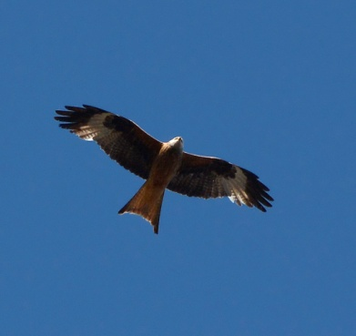

**Leonardsbergs fågeltorn**. Dagen bjöd på strålande sol, svag vind och utmärkt sikt vid Leonardsbergs fågeltorn under tävlingen. Vi var fem tappra själar som gjorde vårt bästa och lite till för att upptäcka så många fågelarter som möjligt från tornet. Morgonen började bra med rastande alfågel, sjöorre och svärta ute på vattnet i sjön Glan. Fortsättningsvis rullade det på ganska bra under förmiddagen och artlistan byggdes successivt på med mer spännande arter som svarthakedopping, bläsgås, stjärtand, brunand, svartsnäppa, duvhök, lärkfalk, silvertärna, göktyta, backsvala och skäggmes. Samtidigt gjordes relativt många dippar på arter som man normalt kan förvänta sig observera vid lokalen såsom rördrom, årta, ljungpipare, gök, tornseglare m.m. Dagens stora överraskning blev den jorduggla som under första morgontimmarna behagade ta till vingarna och flyga nära och rakt över fågeltornet till alla lagmedlemmars stora glädje. Ny art på fågeltornskampen vid lokalen. Sammantaget en ändå ganska lyckad dag där vi totalt lyckades observera 98 fågelarter.

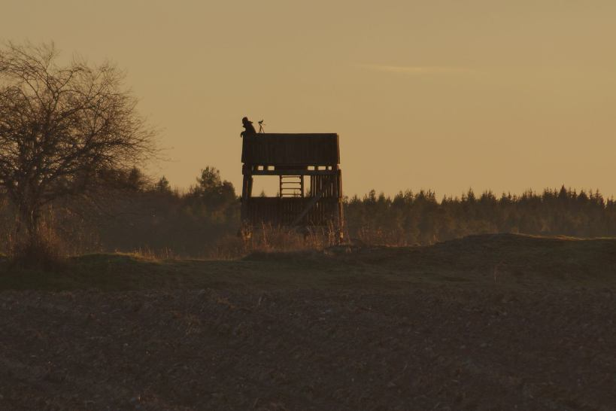 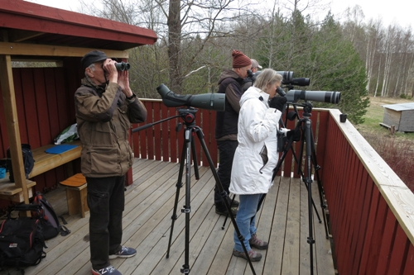

Leonardsberg, 4:e plats i Fågeltornskampen 2017 i år men delad första förra året.

Bysjön, ser kyligt ut men fåglarna värmde uppenbarligen.

**Bysjön, Gästrikland**. Den här gången var vi lite missmodiga på grund av väderprognosen, och vi räknade absolut inte med att komma upp till fjolårets artantal. Det visade sig vara helt fel, och vi prickade av nästan allt som vi hade en rimlig chans att se eller höra, Dessutom blev det några till. Morgonen började aningen kyligt. När solen kom runt hörnet på fågeltornet blev det snabbt varmt och jackorna åkte av. Vid 08 kom den kallfront som meteorologerna talat om och sedan blev det grått, blåsigt och allt annat än skönt. Jackorna togs på igen. Vi får väl säga att det växande artantalet stod för värmen istället för solen, och särskilt den silltrut som drog förbi. Den är numera långt ifrån årlig i de här trakterna.

**Herrebro våtmark**. Tungjobbat idag, men vi lyckade ända spräcka förra åtets rekord på 80 arter! Kändes som det idag ännu var lite väl tidigt för flera arter, som bara hunnit dyka upp i små antal i Östergötland och inte alltid vid Herrebro våtmark. Även om temperaturen höll sig skaplig för årstiden, så märkte vi av att en kallfront sakta pressade ner från norr. En intensivt trevlig dag där även en hel del fågelsnack hanns med för besökande.

Här kommer årets resultat från **Asköviken**. 80 arter stannade vi på vilket kändes riktigt bra. En strålande morgon med rördrom som tutade igång tornkampen för oss på slaget kl 05.00. Svarthakedopping som ses rasta några dagar då och då varje år gladde och som avslutning fick vi in en stäpphök i skrattmåskolonin. Det såg länge ut som att den var tvungen att ge upp sitt byte med flera tusen skrattmåsar som bråkade, men efter att ha duckat både länge och väl lyckades den med möda lyfta med sitt byte och sätta sig i säkerhet. Fem deltagare i laget och ett tiotal övriga besökare känner sig nöjda med dagen.

**Panken, Värmland**. Detta ganska sällan besökta torn står i kanten av en gles liten talldunge vid Pankens östra strand. Bra lä men mängden småfågel blev liten då "skogsarter" var få i dungen. Tyvärr var aktiviteten i sjön sämre än veckorna innan, en del gäss bland annat, som dragit vidare. Den allmänna fågelaktiviteten var länge seg och tog exempelvis länge innan brun kärrhök kunde bockas av trots att vi stod vid en stor vassjö! Rovfåglarna kom dock igång litegrann lagom till att soldallret bredde ut sig ordentligt. Vi landade till slut på fullt godkända 73 arter. Höjdpunkter var småspov, tre arter falk i samma handkikarfält (i princip), bläsgås, gråsiska och förbiflygande storlom. Som alltid en del irriterande missar av arter som ex. hördes på vägen till tornet eller sekundsnabba obsar av en person. Märkligaste missarna var nog att rördrom och gulsparv.

**Brosjön, Norrtälje**. Klockan 5 var vädret bedårande, lagom varmt och ganska stilla och vi i Roslagens Ornitologiska Förening, ROF, njöt i fulla drag även om fåglarna tog det ganska lugnt. Efter en halvtimme började det blåsa och sen höll en frisk vind igång resten av dagen vilket gjorde att vi fick slita hårt för att upptäcka nya arter. Det känns som om våren är lite sen i vår del av landet. Nästan inga sångare hittades och många andra arter som brukar ses i början av maj sågs inte alls eller endast i små antal. Oväntat många vadararter för lokalen. Sidensvans, Stenknäck och vitkindad gås är några sällsyntheter vid vårt fågeltorn vid den här tiden på året. Dagen största miss, ingen koltrast!

**Hornborgasjöns fältstation** bemannade traditionsenligt tornet vid Fågeludden vid årets upplaga av Fågeltornskampen. Grundbemanningen bestod av Lotta Berg och Edvin Klein, med kraftigt understöd av bland andra Kristian Kjellberg, Lennart Ljuhs, Christopher Magnusson, Johan Bergquist och en hel del besökare i tornet denna soliga lördag. En stilla men något kylig morgon övergick till en strålande varm förmiddag, och framåt lunchtid gick det bra att skåda i t-shirt. På fågelsidan var det osedvanligt ont om tättingar – vi missade ett säkert kort som hämpling och fick jobba hårt för att alls få in blåmes och gulsparv på listan – men det var desto bättre på sjöfågelfronten. Vi såg alla de vanliga sim- och dykänderna, och därtill för denna inlandslokal mindre vanliga arter som alfågel, sjöorre, småskrake och bergand. På doppingfronten alla de förväntade arterna: skäggdopping, gråhakedopping, svarthakedopping samt svarthalsad dopping. Beträffande rovfåglarna var det också tämligen välförsett: havsörn, fiskgjuse, brun kärrhök, pilgrimsfalk, tornfalk, röd glada, brun glada, ormvråk och sparvhök. På vitfågelsidan hade vi turen att få se flera dvärgmåsar, naturligtvis mängder av skrattmås och fisktärna, medan svarttärnorna ännu inte dykt upp för säsongen. Det minst väntade fyndet var troligen de 193 (!) vitkindade gäss som under förmiddagen sträckte förbi tornet. Summa summarum fick vi ihop 79 arter, vilket är det bästa resultatet någonsin. (Tidigare resultat: 2016: 71 arter, 2015: 70, 2014: 75, 2013:72, 2012: 67, 2011: 76 arter.)

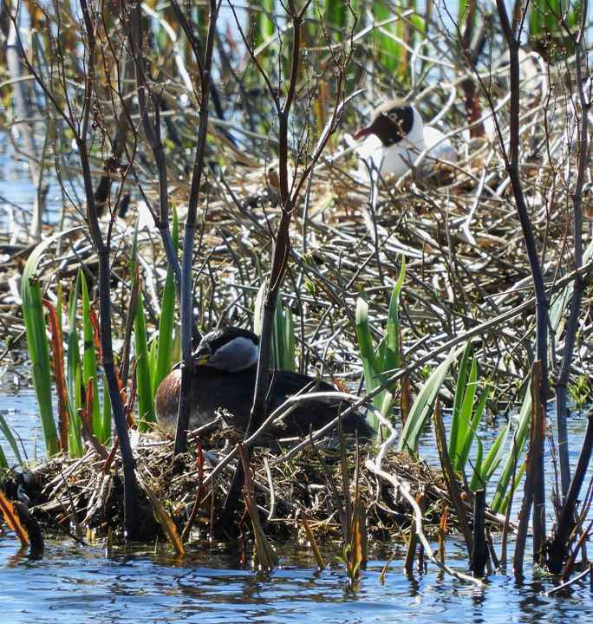 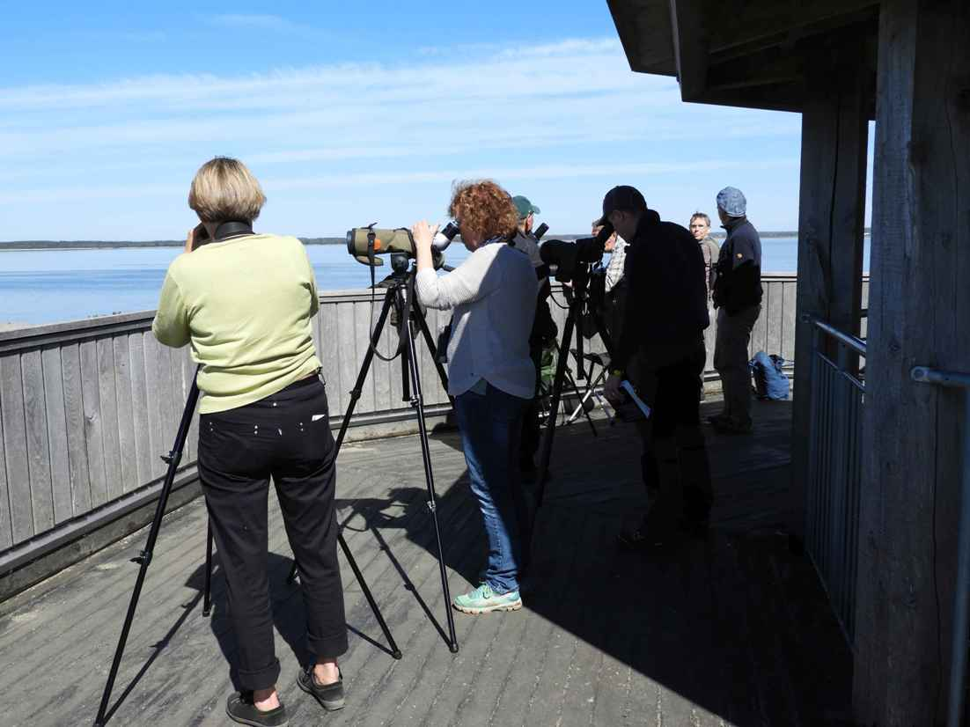

Gråhakedopping, skrattmås och spanare över en spegelblank Hornborgasjö.

**Muckeltjärn i Edsbyn**. Vi hade en solig och ganska varm morgon till att börja med. Vädret blev sedan mulet och det började blåsa och gjorde det kallare. Det var en lugn dag med fåglar, vi saknar många självklara arter som ormvråk osv. den brukar annars vara väldigt säker på platsen. Det låga, kalla och blåsiga vädret var nog det som gjorde det väldigt lugnt på fågelfronten. Vi är nöjda med dagen och har fått blodad tand. Vårt lag kommer absolut att vara med igen nästa år.

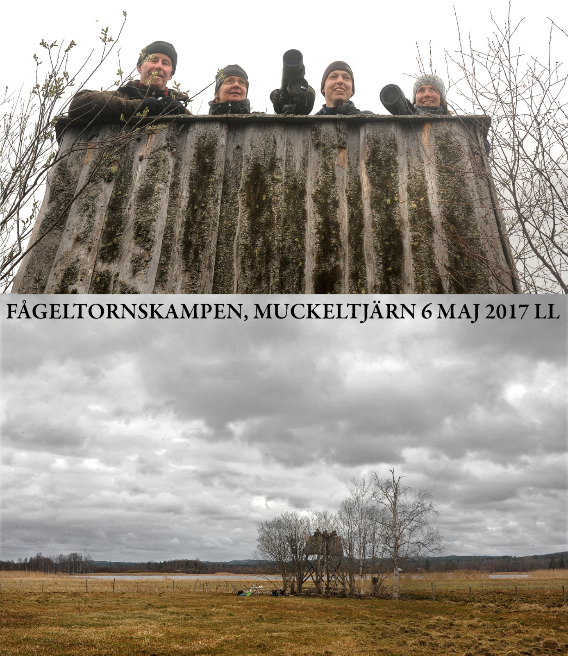

Muckeltjärn, glada debutanter i Fågeltornskampen!

**KäX Lundåkrabukten**. Årets Fågeltornskamp startade övervägande molnigt och något så ovanligt som ett kav lugnt Öresund. Successivt klarnade det upp under morgonen för att till slut bli klart, varmt och en svag nordvästvind. Goda förutsättningar kan tyckas men det kändes trögt hela tiden och fjolårets rekord stod sig. Bästa obsen var väl svarthakade buskskvätta även om ett par funnits på lokalen en längre tid. Mest imponerande var silvertärnesträcket, flera stora flockar drog in från väster. En annan höjdpunkt var när en av deltagarnas sambo kom och serverade frukost. Det kanske missades någon art då men vi bjuder på det, det var en härlig stund i vårsolen.

**Fågeltornet Järnudda Hulingen**. En kall morgon -3 grader vid 04:30. Vi var på plats 05:00 med en fantastisk soluppgång över Lönnekullaviken. Några silvertärnor som rastade blev först in på artlistan. Full aktivitet i skrattmåskolonin och på våra byggda skrattmåsflottar där både måsar och fisktärnor hade fullt bestyr. Årets första gök blev en södergök och flera rördrommar tutade på i vassarna. Dramatik blev det när en brun kärrhökhanne slog en skrattmås och hamnade i vattnet attackerad av övriga måsar och tärnor. Den slagna måsen var helt under ytan och kärrhöken låg på vattnet med utspärrade vingar ett bra tag innan den gav upp och lyfte. Den slagna skrattmåsen flöt upp till ytan och drev omkring ett tag innan den kvicknade till och flög iväg. En riktigt fin dag i tornet med flera stora flockar vitkindade gäss och en fin pilgrimsfalk mot norr rakt över tornet. Sist in på listan som nummer 67 blev en nyanländ lärkfalk. Det kom tio personer i omgångar som var nyfikna och fick spana in det som fanns. En lyckad dag

**Linnekullen Lagårdssjön Strömsholm**. En trevlig dag, som besöktes av 22 personer. För en del besökare var säkert det viktigaste att få spela ”Hägerbingo”. Ett trevligt inslag för att höja intresset för fåglar. Det blir ju inte sämre när barnen får bingo. Vi har kört det några år till glädje för många. Ulf Ölander har ett program där han kan slumpa ut möjliga fåglar på bingobrickor. I år skulle vi behövt anpassa något till den sena våren. Att det heter hägerbingo är för att alla brickor har en häger i mitten. En person utses att spana efter fåglar, ofta har det varit Ulf Carlsson. Någon annan skriver arterna på ett blädderblock. Några böcker och fågelmatare, eller vad vi fått tag i som priser. I år fick han även ta arter från den lista som vi under morgonen noterat. Det är klart möjligt att stoppa in fåglar i programmet utifrån de senaste dagarnas obsar vid tornet. Vi tar 20 kr för brickorna och kör först en rad och sedan två rader. Två sådana spel gör vi. Föreningen bjuder också alla på grillad med bröd. Detta finns säkert på andra ställen i Sverige. Jag har hört att några kör full bricka.

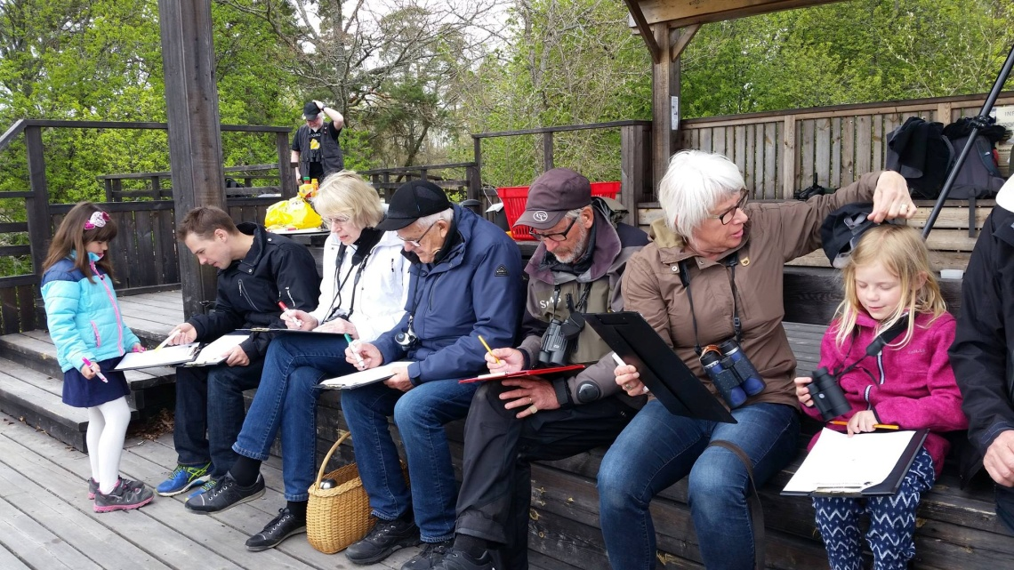

Hägerbingo vid Linnékullen.

**Närkes Ornitologiska Förening** samordnar Fågeltornskampen. Läs mer under länken <http://www.birdlife.se/regionalforeningar/narkes-ornitologiska-forening/nyheter-2017/fler-tavlade-i-fageltornskampen-tysslinge-basta-torn-i-narke/>





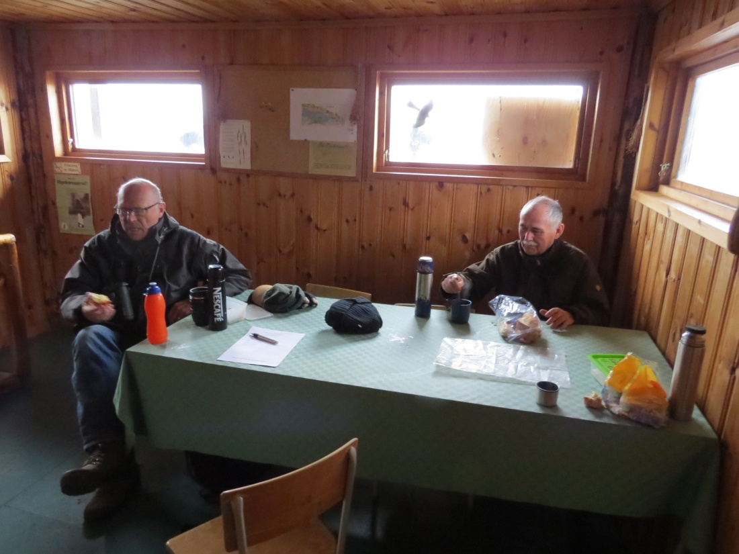

Ålsjötornet firar brandkronad kungsfågel!

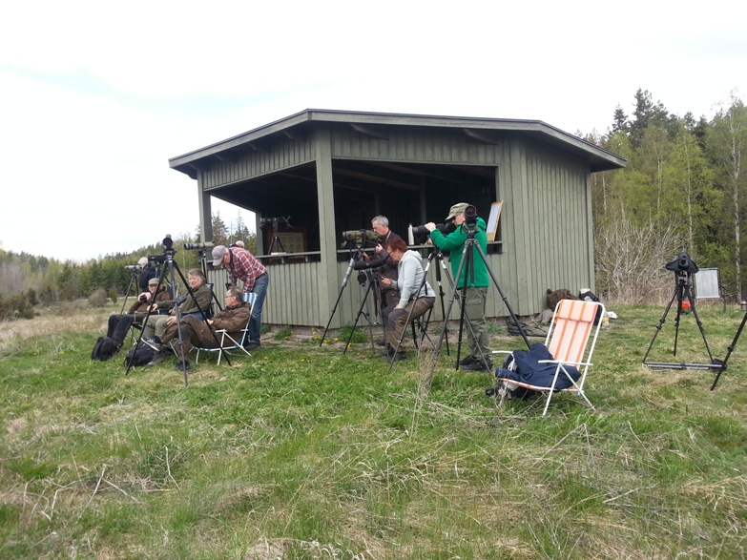

En fin tredjeplats för inlandslokalen Norsa i Västmanland med tresiffrigt resultat – 100 prick!